7-13 ноября в России проводится Неделя профилактики рака толстой кишки (популяризация цельнозерновых продуктов).
Колоректальный рак – понятие, объединяющее злокачественные новообразования ободочной и прямой кишки, в 90% случаев являющиеся по морфологической структуре аденокарциномой.
Статистика:
Согласно данным ВОЗ колоректальный рак прочно занимает места как в пятерке лидеров по заболеваемости – ежегодно около миллиона новых случаев (оба пола), так и по смертности – 3-е место с 1,93 миллионами унесенных жизней ежегодно.
В России в 2021-2022 годах впервые в жизни выявлено 580 415 случаев злокачественных новообразований, в том числе 315 376 случаев заболевания раком у женщин и 265 039 случаев ЗНО у мужчин.

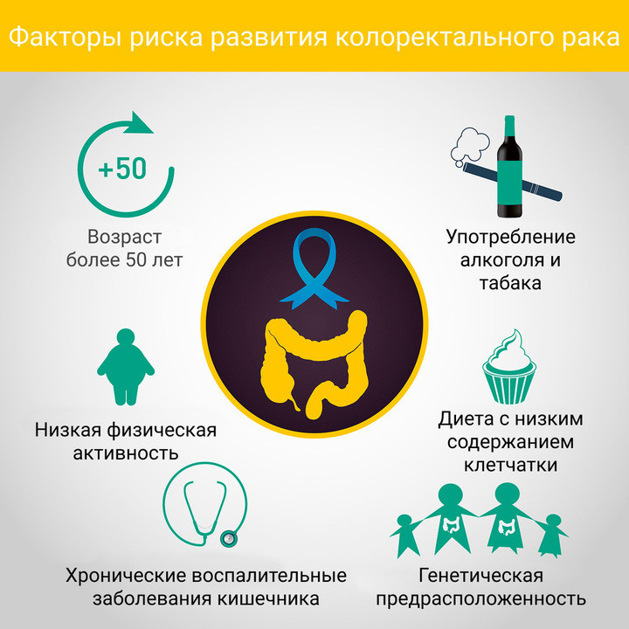

Факторы риска:
Существующая ситуация заставляет системы здравоохранения многих стран мира разрабатывать программы раннего выявления колоректального рака с целью снижения смертности от этого заболевания.
К факторам риска относят: избыточный вес, нездоровые пищевые привычки (чрезмерное потребление жирной, жареной и соленой пищи, переработанного красного мяса в виде мясоколбасных изделий); малоподвижный образ жизни; вредные привычки (курение, алкоголь); отягощенная наследственность (случаи колоректального рака у ближайших родственников).
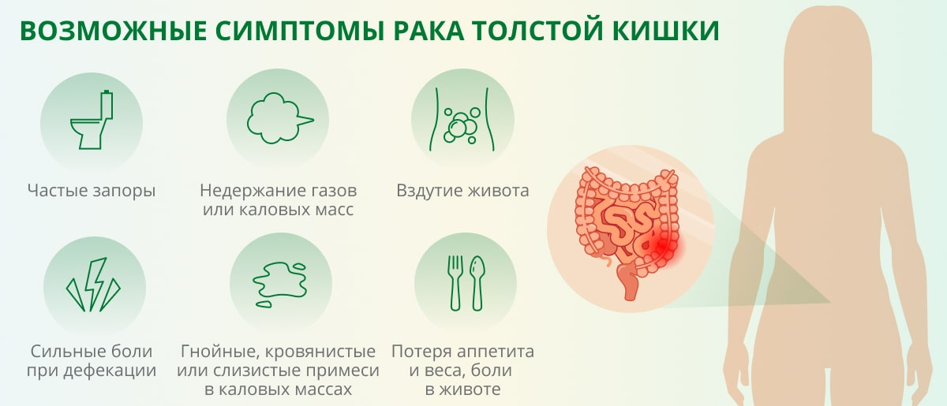
На что обратить внимание:
Особое внимание стоит обратить на полипоз кишечника - некоторые виды полипов, а именно тубулярные, зубчатые и виллезные аденомы, имеют высокий риск переродиться в рак. Их обязательно нужно удалять. Важно понимать, что в любом случае при удалении полипа врач обязан отдать его на гистологическое исследование. К сожалению, колоректальный рак на ранних стадиях практически себя не проявляет. Отчасти именно поэтому столь велик процент запущенных случаев от общего числа впервые выявленных.
Насторожить должны: снижение показателей гемоглобина (анемия), умеренные боли в подвздошной области, примесь крови или слизи в кале, чередование поносов и запоров, резкое снижение массы тела, признаки общей интоксикации организма.
Профилактика:
Первичная профилактика включает здоровый образ жизни и рационального питания
Первичная профилактика колоректального рака в общей популяции подразумевает:
высокое содержание в пищевом рационе фруктов и овощей;
содержание пищевых волокон в пищевом рационе не менее 30 г;
умеренное употребление красного мяса и жиров;
физическую активность;
контроль массы тела;
ограниченное употребление алкоголя.
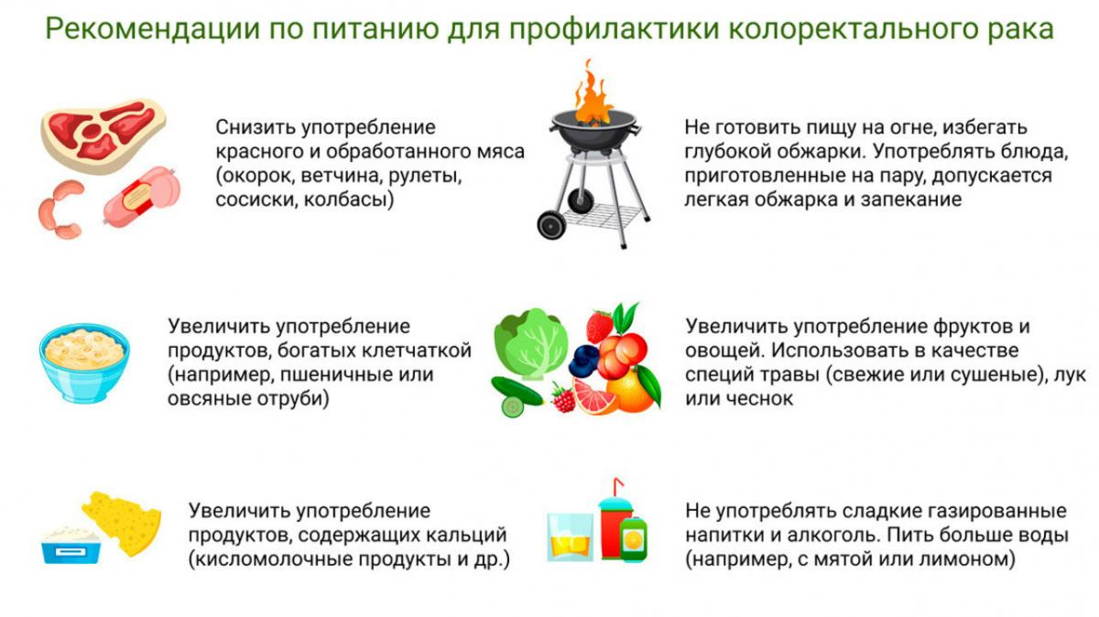

Диета: меньше мяса, больше клетчатки
Первичная профилактика рака толстой кишки включает здоровый образ жизни и рациональное питание. Многолетние исследования показали, что наиболее высокие показатели заболеваемости отмечаются среди населения, употребляющего в пищу большое количество животных жиров и малое количество клетчатки.
Из этого следует, что необходимо ограничить в рационе жирные продукты и красное мясо, особенно переработанные мясные продукты, прошедшие тепловую обработку (колбасы, копчености, гриль, шашлык). И придерживаться диеты, богатой фруктами и овощами. Клетчатка, которая содержится в них, а также в цельном зерне, крупах, предотвращает скопление мусора в кишечнике и регулирует дефекацию. Именно пищевые волокна составляют основную часть каловых масс, стимулируют перистальтику кишечника и сокращают контакт стенки с пищевыми канцерогенами.
Также необходимо ограничить потребление сахара и продуктов, богатых сахаром, употреблять морскую рыбу — она богата ненасыщенными жирными кислотами, которые поддерживают иммунную систему и улучшают пищеварение. Жареные продукты содержат канцерогены, поэтому лучше заменить их блюдами, приготовленными на пару.
Рацион питания, обогащенный пищевыми волокнами, активно применяется как один из компонентов профилактики многих заболеваний, в том числе и колоректального рака. Гипотеза о защитной роли клетчатки пищи была сформулирована английским врачом Беркиттом на основании наблюдений в Африке, где заболеваемость раком толстой кишки низка, а потребление продуктов питания с высоким содержанием клетчатки высоко.
Предполагается, что у людей, потребляющих много клетчатки, увеличена масса стула, что ведет к снижению в толстой кишке концентрации канцерогенных веществ. Большинство аналитических эпидемиологических исследований подтвердило гипотезу о протективном эффекте клетчатки, и выяснилось, что защитный эффект в большей степени дает клетчатка, источником которой являются овощи и фрукты. Этот протективный эффект может быть также результатом дополнительного влияния витаминов, индолов, ингибиторов протеаз и других компонентов фруктов и овощей. Цельнозерновые продукты (не белый пшеничный, а черный ржаной, цельнозерновой хлеб или с отрубями, не белый, а бурый необработанный рис и т.д.) полезны не только для пищеварительной системы, но и для здоровья в целом. Высокое потребление цельнозерновых продуктов снижает риск смерти от всех причин на 17%, а от сердечнососудистых заболеваний на 18%. Результаты исследований позволили сделать вывод о том, что относительный риск развития злокачественного новообразования толстой кишки снижается в популяциях, где физическая активность является «стилем жизни». В последние годы внимание ученых привлекает активность нестероидных противовоспалительных препаратов (НПВП) в профилактике рака. Возможность антиканцерогенного действия НПВП впервые была обнаружена в 1980 г, последующие наблюдения подтвердили этот эффект для салицилатов (ацетилсалициловой кислоты) и аминосалицилатов (5-АСК). Это можно объяснить тем, что воспаление и канцерогенез являются синергичными процессами и имеют сходные механизмы развития. Таким образом, сбалансированный состав пищевого рациона, физическая активность и НПВП, являются факторами защиты и предохраняют генетический материал от активного мутационного процесса. Препараты 5-АСК обладают антиканцерогенным действием и снижают риск развития колоректального рака у больных с хроническими воспалительными заболеваниями толстой кишки. Вторичная профилактика (скрининг) – раннее выявление заболевания в бессимптомную фазу с целью снижения заболеваемости и смертности. Скрининг направлен на обследование «бессимптомных» лиц с целью выявления ранних форм заболевания. Стандартом скрининга рака кишечника является иммунохимический тест кала на скрытую кровь, который необходимо сдавать один раз в 2 года, начиная с 40 лет (при этом иммунногистологич). Если в семейном анамнезе есть ближайшие родственники (мама, папа, бабушка, дедушка), которые страдали колоректальным раком, то выполнять скрининг нужно начинать на 5 лет раньше, то есть с 35 лет. После 64 лет скрининговая программа предполагает сдачу теста раз в год. Если тест положительный (в кале присутствует кровь) то это является прямым показанием к процедуре колоноскопии.
Колоноскопия — «золотой стандарт» диагностики
Колоноскопию условно разделяют на диагностическую и лечебную — она предполагает не просто визуальный осмотр, но также удаление полипов (их распространенность, по данным разных исследований достигает 40% среди всех обследованных) и инородных тел. Колоноскопия полезна в плане диагностики и лечения заболеваний толстого кишечника, она позволяет дополнить традиционные методы исследования. Метод безопасен и очень информативен при небольших затратах.
Третичная профилактика – профилактика рецидива заболевания.
Колоректальный рак относится к тем заболеваниям, которые можно предотвратить. Внимательное отношение к своему организму, соблюдение рекомендаций врачей поможет вам сохранить здоровье. Профилактика рака толстой кишки — это соблюдение диеты, физически активный образ жизни и профилактические обследования. Сегодня пройти колоноскопию можно совершенно безболезненно, во сне. Во время процедуры врач не только проверит состояние кишечника, но и удалит полипы — предвестники рака толстой кишки.
Берегите свое здоровье!

